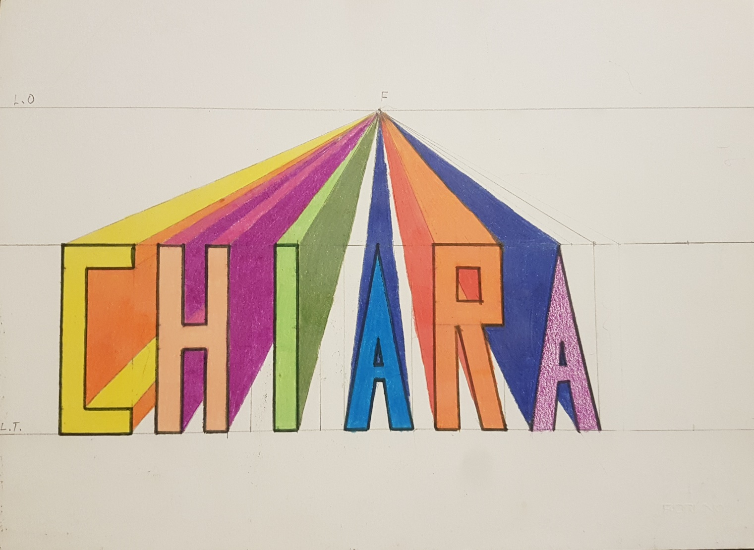
Esercitazione grafica: nome in prospettiva centrale.
- Come primo passo bisogna segnare 5 cm dalla parte inferiore del foglio e 5 cm dall’estremità superiore, tracciare poi due linee che corrispondono alla linea di terra e alla linea d’orizzonte (LT e LO).
- Si segna al centro della linea d’orizzonte il punto F che è il punto di fuga. Adesso dalla linea di terra segnare 8 cm (corrisponde all’altezza delle lettere).
- A questo punto lasciare lateralmente a sinistra lo spazio necessario (dipende dalla lunghezza del vostro nome) ed inserite la larghezza di ogni lettera (4 cm) separata sempre da 1 centimetro.
- Disegnate adesso in ogni spazio le vostre lettere, io vi consiglio di usare l’unità di misura di 1 centimetro (come nella foto) oppure potete fare come più vi piace; l’importante è che usiate sempre linee rette, senza curve.
- Una volta disegnate le lettere si applica il metodo della prospettiva centrale unendo al punto di fuga F tutte le linee laterali delle lettere tra di loro parallele. Naturalmente per quelle nascoste non è necessario prolungare le linee.
- Una volta fatto questo lavoro si procede alla colorazione con le matite colorate. Prendete spunto dal disegno ed utilizzate due tonalità di colore, uno più chiaro ed uno più scuro, per suggerire la profondità.
BUON DIVERTIMENTO!!!

